Общее:
11 метров на точки доступа
12 метров на телевизоры
74 метров кабеля от розеток

2 этаж:
[Комнаты север]
5 м к ближайшему роутеру от коммутатора на втором
11 м к телевизору на втором
14 м к роутеру после телевизора
28/2 м к первой комнате
28/2 м ко второй комнате
40/2 м к третьей комнате
48/2 м к четвертой комнате
[Комнаты юг]
12/2 м в кабинет напротив двери входной
19 м к первому телевизору
20 м к первому роутеру
48/2 м к первой комнате
24,5 м ко 2-ому роутеру 255
69/2 м ко 2-ой комнате
35,5 м ко второму телевизору
38 м к последнему роутеру
82/2 м в последнюю комнату

562 м – 11 – 12 – 74;

1 этаж:
[Комнаты юг]
8/2 м оборудование администратора
8 м телек юг (не холл)
10 м роутер
27 м комната 3
18 м комната 2
5,6 м телек холл
6,6 м роутер холл
18 м роутер холл 2
19 м телек холл 2
42 м пара на 2-ой этаж
24,5 м роутер картотека
49,7 м компьютеры картотека
61,4 м регистратура 1
65,4 м регистратура 2
69,4 м регистратура 3
[Комнаты север]
41,5 м комната 1
22 м роутер 1
30 м роутер 2
72,6 м последняя комната

598,7 м

МУСОООООООООООООООООООООООООООООООООР
но интересный

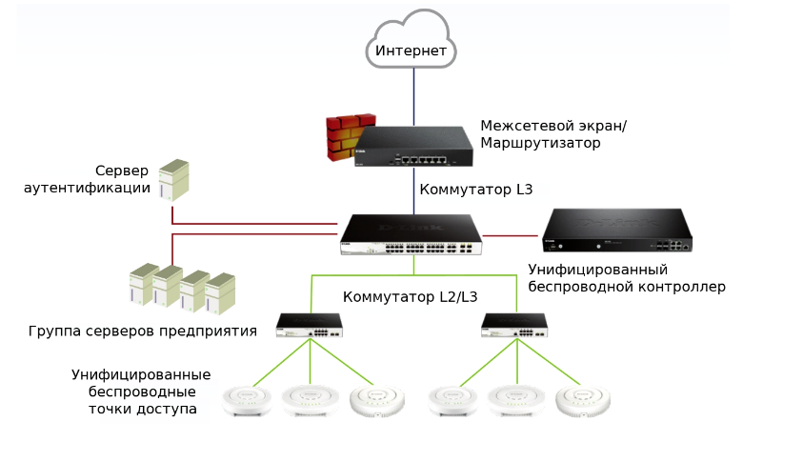
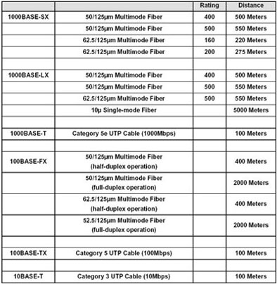

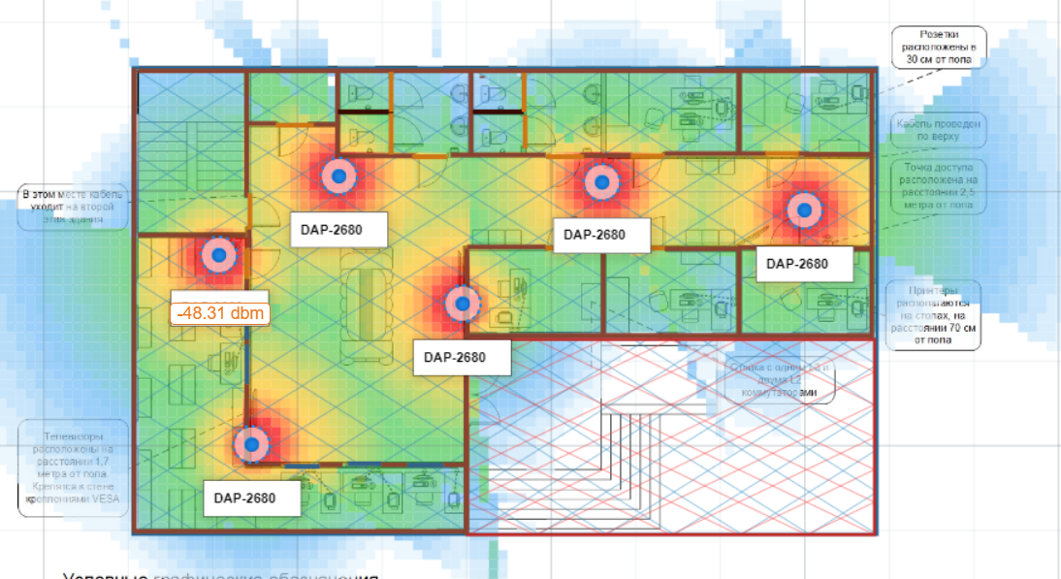

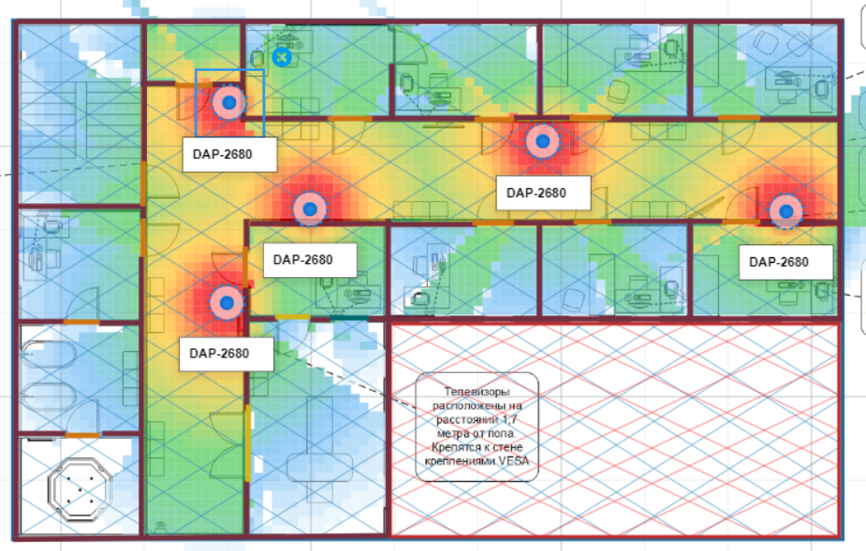
[1] https://ftp.dlink.ru/pub/Wireless/DAP-2680/Description/DAP-2680_A1_QIG_EN_RU.pdf - настройка точки доступа DAP 2680
[2] http://kunegin.com/ref1/eth1/gigabit.htm
[3] https://skomplekt.com/vitaya-para-kategorii-obzhim-sovetyi/ - витые пары
[4] https://www.lg.com/ru/televisions/lg-50uq75006lf - ссылка на телек
[6] https://www.dlink.by/by/products/1/2623.html - L3 коммутатор DGS-1520-28MP
[7] https://efsol.ru/manuals/d-link-smartpro-des-dgs.html - минимум по настройке коммутатора
[8] https://ftp.dlink.ru/pub/Switch/DES-1210-08P/QIG/DES-1210-08P_QIG_v2.01_RUS.pdf - доп. про коммутатор
[9] https://hpstore.by/hp-laserjet-pro-m203dn-g3q46a.html - Лазерный принтер HP LaserJet Pro M203dn G3Q46A
[10] https://www.dlink.by/by/products/2/2403.html - DAP 2680 access point
[11] https://tools.dlink.com/wifiplanner/Portaldlink?file= - Wi-Fi Planner
[12] https://www.dlink.ru/ru/products/6/1404.html - межсетевой экран DSR-1000
[13] https://eu.dlink.com/uk/en/-/media/business_products/dsr/dsr-1000n/manual/dsr_1000n_manual_2_02_en.pdf – настройка межсетевого экрана
[14] http://k504.xai.edu.ua/html/library/commutators.pdf - работа с коммутаторами
[15] https://ftp.dlink.ru/pub/Switch/DGS-1520-28/Description/DGS-1520%20Series_A1_CLI%20Manual_v1.1(WW).pdf – настройка L3 коммутатора через CLI
[16] https://ftp.dlink.ru/pub/Switch/DGS-1520-28/Description/DGS-1520%20Series_A1_Web%20UI%20Manual_v1.1(WW).pdf – настройка L3 коммутатора Web
[17] https://www.dlink.by/by/products/1/2424.html - L2 коммутатор DGS-1250-52X
[18] https://ftp.dlink.ru/pub/Switch/DGS-1250-52X/Description/DGS-1250-Series_v2.01_CLI_Manual.pdf - настройка L2 коммутатора через CLI
[19] https://ftp.dlink.ru/pub/Switch/DGS-1250-52X/Description/DGS-1250-Series_v2.01_Web_Manual.pdf - настройка L2 коммутатора Web
[20] https://ftp.dlink.ru/ - ftp сервер D-Link
[21] https://paritet.su/catalog/cat5e_u_utp_1/parlan_u_utp_cat5e_zh_ng_a_hf _4kh2kh0_52_korobki/ - выбранная витая пара.
[22] https://wsd.by/catalog/passivnoe-oborudovanie-dlya-sks/servernye-shkafy/servernye-shkafy-i-aksessuary-toten/servernye-shkafy-toten/shkaf-12u-19-serii-zh-nastennyy-dvukhsektsionnyy-steklyannaya-dver-635x600x450mm-vkhshkhg-chernyy/ - шкаф
[23] http://www.new.tega.by/catalog/kabelenesuschie_sistemi/kabel_kanal__k
orob__kabelniy_pvh__plastikoviy__/kabel_kanal__korob_pvh__beliy_60x40_mm__40m_v_up_.php – кабель канал
[24] https://mile.by/catalog/krepezh-provodov-i-kabeley/skoba-kruglaia-starfix-smz2-35834-50-6-mm-50-sht--product/ - скобы
[25] https://www.21vek.by/electrical_switches_sockets/atlasdesignatn000181_
schneider_electric.html?utm_source=google&utm_medium=cpc&utm_campaign=17944147671&utm_content=%7C&utm_term=&gclid=CjwKCAiAvK2bBhB8EiwAZUbP1JFoMUW25g6nEABrqyheLq4tGVZdNRRyoNKAETY9x8688-7jLI6TTxoC3SsQ
AvD_BwE – информационные розетки
[26] http://poe-world.com/Calculator/ - калькулятор POE
[27] http://forums.dlink.com/index.php?topic=40856.0 – референс для настройки точек доступа. Да, он старый. Но WDS и repeater какая-то хрень, ограничивающая пропускную способность сети.
[28] http://www.new.tega.by/catalog/kabelenesuschie_sistemi/kabel_kanal__korob__kabelniy_pvh__plastikoviy__/kabel_kanal__korob_pvh__beliy_20x10_mm__180m_v_up_.php - маленький кабель-канал
[29] https://www.dlink.by/ - сайт D-Link.

[1] https://ftp.dlink.ru/pub/Wireless/DAP-2680/Description/DAP-2680_A1_QIG_EN_RU.pdf - настройка точки доступа DAP 2680
[2] http://kunegin.com/ref1/eth1/gigabit.htm
[3] https://skomplekt.com/vitaya-para-kategorii-obzhim-sovetyi/ - витые пары
[4] https://www.lg.com/ru/televisions/lg-50uq75006lf - ссылка на телек
[5] https://efsol.ru/manuals/d-link-smartpro-des-dgs.html - минимум по настройке коммутатора
[6] https://ftp.dlink.ru/pub/Switch/DES-1210-08P/QIG/DES-1210-08P_QIG_v2.01_RUS.pdf - доп. про коммутатор
[7] https://hpstore.by/hp-laserjet-pro-m203dn-g3q46a.html - Лазерный принтер HP LaserJet Pro M203dn G3Q46A
[8] https://tools.dlink.com/wifiplanner/Portaldlink?file= - Wi-Fi Planner
[9] https://eu.dlink.com/uk/en/-/media/business_products/dsr/dsr-1000n/manual/dsr_1000n_manual_2_02_en.pdf – настройка межсетевого экрана
[10] http://k504.xai.edu.ua/html/library/commutators.pdf - работа с коммутаторами
[11] https://ftp.dlink.ru/pub/Switch/DGS-1520-28/Description/DGS-1520%20Series_A1_CLI%20Manual_v1.1(WW).pdf – настройка L3 коммутатора через CLI
[12] https://ftp.dlink.ru/pub/Switch/DGS-1520-28/Description/DGS-1520%20Series_A1_Web%20UI%20Manual_v1.1(WW).pdf – настройка L3 коммутатора Web
[13] https://ftp.dlink.ru/pub/Switch/DGS-1250-52X/Description/DGS-1250-Series_v2.01_CLI_Manual.pdf - настройка L2 коммутатора через CLI
[14] https://ftp.dlink.ru/pub/Switch/DGS-1250-52X/Description/DGS-1250-Series_v2.01_Web_Manual.pdf - настройка L2 коммутатора Web
[15] https://ftp.dlink.ru/ - ftp сервер D-Link
[16] http://poe-world.com/Calculator/ - калькулятор POE
[17] http://forums.dlink.com/index.php?topic=40856.0 – референс для настройки точек доступа. Да, он старый. Но WDS и repeater какая-то хрень, ограничивающая пропускную способность сети.
[18] https://www.dlink.by/ - сайт D-Link.

